Практической работе №1
"Расчет коробок скоростей"

Цель работы: Приобретение навыков по нахождению передаточных отношений передач, входящих в коробку скоростей по графику частоты вращения шпинделя.
Овладение методикой построения графиков частоты вращения.

Необходимые материалы:

- Карандаши
- Линейки
- Калькуляторы

Карта допуска

- Какие данные необходимо знать при построении графика частот вращения.
____________________________________________________________________________________________________________________________________________

- Что содержит структурная сетка.
__________________________________________________________________________________________________________________________________________________________________________________________________________________

- Какие показатели характеризуют группу передач.
____________________________________________________________________________________________________________________________________________

- От чего зависят передаточные отношения передач.
____________________________________________________________________________________________________________________________________________
- Во сколько раз изменяется частота вращения выходного вала при переключении передач.
____________________________________________________________________________________________________________________________________________
- Как называется показатель –Х.
____________________________________________________________________________________________________________________________________________

- Какую группу передач называют основной.
____________________________________________________________________________________________________________________________________________

- Как располагается точка О на структурной сетке.
____________________________________________________________________________________________________________________________________________

- Сколько лучей проводят из точек.
____________________________________________________________________________________________________________________________________________

- На каком расстоянии располагаются лучи.
__________________________________________________________________________________________________________________________________________________________________________________________________________________

- На что и как влияет расположение луча.
_____________________________________________________________________
______________________________________________________________________

Исходные

данные:

№варианта | Структурная формула | φ | Nдв. об/мин | n₁ об/мин | Iр.п. | ∑_{z}
1 | m=3(4)*2(2)*2(1)=12 | 1,12 | 1000 | 160 | 2/5 | 68
2 | m=2(1)*2(4)*2(2)=8 | 1,26 | 250 | 80 | - | 50
3 | m=2(3)*3(1)*2(6)=12 | 1,06 | 1000 | 500 | 4/5 | 52
4 | m=3()*3(3)=9 | 1,26 | 800 | 80 | 5/8 | 60
5 | m=2(2)*2(1)*2(4)=8 | 1,12 | 500 | 100 | 1/2 | 46
6 | m=3(1)*2(3)*2(6)=12 | 1,06 | 800 | 300 | 5/8 | 48
7 | m=2(4)*2(1)*2(2)=8 | 1,41 | 750 | 16 | 1/3 | 62
8 | m=3(4)*2(1)*2(2)=12 | 1,12 | 1200 | 160 | 2/5 | 68
9 | m=2(1)*2(2)*2(4)=12 | 1,41 | 1200 | 45 | 1/4 | 52
10 | m=3(3)*3(1) =9 | 1,06 | 800 | 300 | 5/8 | 48
11 | m=2(3)*3(1)*2(6)=12 | 1,12 | 500 | 100 | 1/2 | 46
12 | m=3(4)*2(2)*2(1)=12 | 1,26 | 750 | 16 | 1/3 | 48

Алгоритм выполнения работы

- По заданной структурной формуле построить структурную сетку, учитывая, что число горизонтальных линий соответствует числу m, а число вертикальных линий – числу валов.

I II III

- Построить график частоты вращения по заданным параметрам. (Числа оборотов шпинделя выбираются по таблице (приложение))

- Рассчитать числа зубьев первой групповой передачи по приведенным формулам, найдя i по графику.
________________________________________________________________________________________________________________________________________________________________________________________________________________________________________________________________________________________________________________________________________

Литература.
Чернов Н.Н. "Металлорежущие станки" Стр. 29-35 и Стр.19

Приложение
НОРМАЛЬНЫЕ РЯДЫ ЧАСТОТ ВРАЩЕНИЯ, ПРИМЕНЯЕМЫЕ В СТАНКОСТРОЕНИИ

Знаменатель ряда φ
1,06 | 1,12 | 1,26 | (1,41) | 1,58 | (1,78) | (2)
1,00 | 1,00 | 1,00 | 1,00 | 1,00 | 1,00 | 1,00
1,06
1,12 | 1,12
1,18
1,25 | 1,25 | 1,25
1,32
1,40 | 1,40 |  | 1,40
1,50
1,60 | 1,60 | 1,60 |  | 1,60
1,70
1,80 | 1,80 |  |  |  | 1,80
1,90
2,00 | 2,00 | 2,00 | 2,00 |  |  | 2,00
2,12
2,24 | 2,24
2,36
2,50 | 2,50 | 2,50 |  | 2,50
2,65
2,80 | 2,80 |  | 2,80
3,00
3,15 | 3,15 | 3,15 |  |  | 3,15
3,35
3,55 | 3,55
3,75
4,00 | 4,00 | 4,00 | 4,00 | 4,00 |  | 4,00
4,25
4,50  4,75 | 4,50
5,00 | 5,00 | 5,00
5,30
5,60 | 5,60 |  | 5,60 |  | 5,60
6,00
6,30 | 6,30 | 6,30 |  | 6,30
6,70
7,10 | 7,10
7,50
8,00 | 8,00 | 8,00 | 8,00 |  |  | 8,00
8,50
9,00 | 9,00
9,50
10,00 | 10,00 | 10,00 |  | 10,0 | 10,0
10,6
11,2 | 11,2 |  | 11,2
11,8
12,5 | 12,5 | 12,5

13,2
14,00 | 14,00
15,0
16,0 | 16,0 | 16,0 | 16,0 | 16,0 |  | 16,0
17,0
18,0 | 18,0 |  |  |  | 18,0
19,0
20,0 | 20,0 | 20,0
21,2
22,4 | 22,4 |  | 22,4
23,6
25,0 | 25,0 | 25,0 |  | 25,0
26,5
28,0 | 28,0
30,0
31,5 | 31,5 | 31,5 | 31,5
33,5
35,5 | 35,5
37,5
40,0 | 40,0 | 40,0 |  | 40,0
42,5
45,0 | 45,0 |  | 45,0
47,5
50,0 | 50,0 | 50,0
53,0
56,0 | 56,0 |  |  |  | 56,0
60,0
63,0 | 63,0 | 63,0 | 63,0 | 63,0 |  | 63,0
67,0
71,0 | 71,0
75,0
80,0 | 80,0 | 80,0
85,0
90,0 | 90,0 |  | 90,0
95,0
100 | 100 | 100 |  | 100 | 100
106
112 | 112
118
125 | 125 | 125 | 125 |  |  | 125
132
140 | 140
150
160 | 160 | 160 |  | 160
170
180 | 180 |  | 180 |  | 180
190
200 | 200 | 200
212
224 | 224
236
250 | 250 | 250 | 250 | 250 |  | 250

265
280 | 280
300
315 | 315 | 315 |  |  | 315
335
355 | 355 |  | 355
375
400 | 400 | 400 |  | 400
425
450 | 450
475
500 | 500 | 500 | 500 |  |  | 500
530
560 | 560 |  |  |  | 560
600
630 | 630 | 630 |  | 630
670
710 | 710 |  | 710
750
800 | 800 | 800
850
900 | 900
950
1000 | 1000 | 1000 | 1000 | 1000 | 1000 | 1000

Практическая работа №2
«Наладка токарно-винторезного станка»

Цель работы:
1. Приобретение навыков по управлению токарно-винторезным станком.
2. Овладение способами наладки механизмов станка для нарезания многозаходных резьб, на обработку конических поверхностей, на обработку различных видов резьбы.

Карта допуска

1. Укажите виды работ, которые выполняются на токарных станках:

а) обработка плоскостей;
б) обработка цилиндрических поверхностей;
в) обработка уступов и пазов;
г) обработка конических поверхностей;
д) нарезание резьбы.

2. С помощью какого узла станка передаётся движение шпинделю?

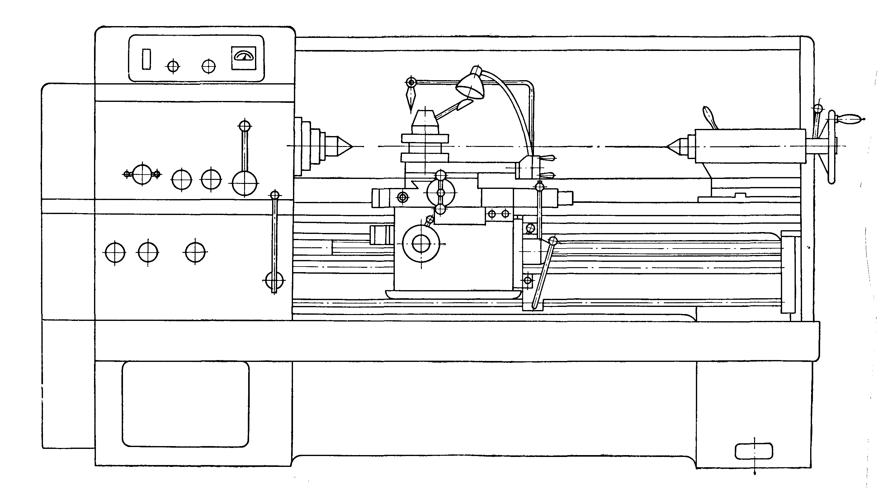

Общий вид токарно-винторезного станка модели 16К20

3. Перечислите основные узлы токарно-винторезного станка с простановкой номеров
____________________________________________________________________________________________________________________________________________________________________________________________________________________________________________________________________________

4. Укажите, какой узел станка является базовым:

а) коробка подач;
б) коробка скоростей;
в) станина;
г) суппорт;
д) задняя бабка.

5. Какие механизмы станка осуществляют движение подачи?

6. Каково назначение задней бабки?

7. Из каких частей состоит суппорт?

8. Какими способами можно обработать коническую поверхность?

9. Какие конические поверхности можно обработать широким резцом?

10. В каких случаях коническую поверхность обрабатывают смещением корпуса задней бабки?

Исходные данные:

Обработка конуса |  |  |  |  | Многозаходные резьбы |  | Точная или не табличная резьба
№ вар. | d₁ | d₂ | l | L
1 | 120 | 100 | 150 | 180 | 10 |  | Шаг- 5ниток на дюйм
2 | 25 | 20 | 40 | 65 | 6 |  | Шаг –10 ниток на дюйм
3 | 60 | 40 | 60 | 100 | 3 |  | Шаг - ниток на дюйм
4 | 84 | 60 | 100 | 120 | 4 |  |  | Шаг- 35 мм
5 | 30 | 20 | 100 | 200 | 3 |  | Шаг- 24 мм
6 | 42 | 36 | 70 | 140 | 2 |  | Шаг-7мм
7 | 44 | 40 | 70 | 100 | 6 |  | Шаг- 14 мм
8 | 62 | 56 | 260 | 360 | 6 |  |  | Шаг- 26 мм
9 | 34 | 22 | 160 | 260 | 4 |  | Шаг- 24 мм
10 | 68 | 48 | 75 | 100 | 5 |  | Шаг- 0,75 мм
11 | 60 | 40 | 120 | 150 | 5 |  |  | Не табличная с шагом 0,6 мм
12 | 26 | 19 | 160 | 200 | 10 |  | Шаг- 5 ниток на дюйм
13 | 30 | 20 | 60 | 75 | 5 |  | 4 ниток на дюйм

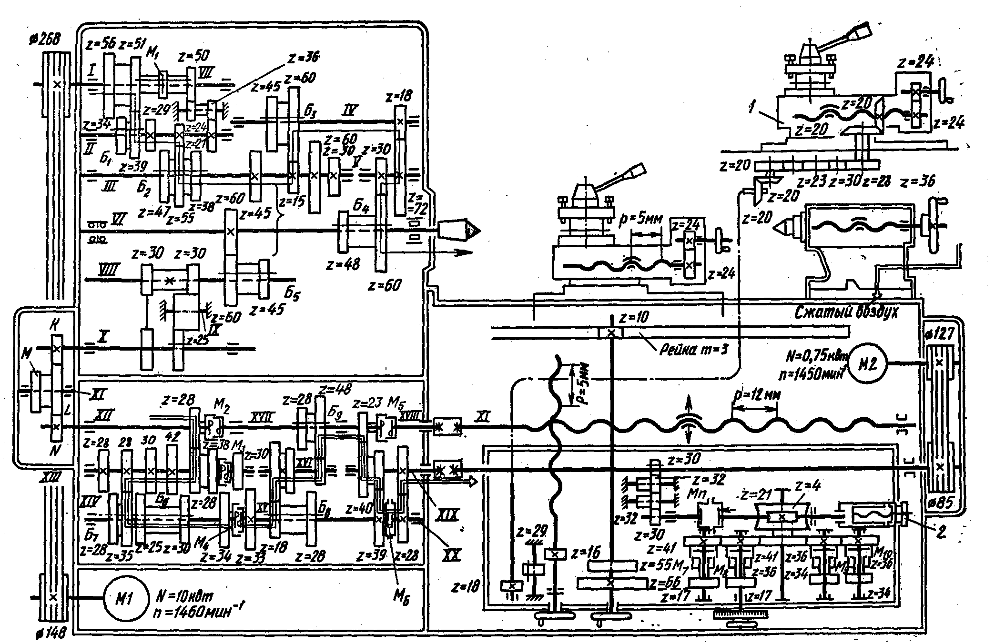
Рис. 6.8. Кинематическая схема станка 16К20:
l — верхние салазки суппорта с механической подачей; 2 — гайка регулирования усилия подачи

Алгоритм выполнения работы

- Записать уравнение главного движения с перебором и без н
__________________________________________________________________________________________________________________________________
- Записать уравнение продольной подачи станка:
____________________________________________________________________

- Записать уравнение поперечной подачи станка:
____________________________________________________________________

- Записать уравнение для нарезания метрической резьбы на станке:
____________________________________________________________________
- Опишите способы нарезания многозаходной резьбы по вариантам:
____________________________________________________________________________________________________________________________________________________________________________________________________________

- Рассчитайте величину смещения корпуса задней бабки для обработки конической поверхности по вариантам:

Дано:___________________________________________________________
Решение:_______________________________________________________
Ответ:__________________________________________________________

- Зарисовать эскиз обработки конической поверхности способом смещения задней бабки:

- Рассчитать число зубьев колёс гитары при обработке резьбы повышенной точности или не табличной резьбы:

Дано:______________________________________________________________
Решение:____________________________________________________________________________________________________________________________________________________________________________________________________
Ответ:______________________________________________________________

Проверка:_______________________________________________________________________________________________________________________________________________________________________________________________________________________________________________________________________

Табличные значения Р резьбы:
10; 12; 14; 16; 20; 24; 28; 32; 40; 48; 64; 80;
0,7; 0,8; 2,5; 3; 3,5; 4; 4,5; 5; 5,5; 6; 7; 8;

Сменные колёса гитары:
20; 24; 25; 28; 30; 32; 36; 40; 44; 45; 48; 50; 55; 60; 65; 68; 70; 71; 72; 75; 76; 80; 85; 90; 95; 100; 110; 113; 120; 127.

Литература:

Н. Н. Чернов "Металлорежущие станки"
С. А. Голофтеев "Лабораторный практикум" стр.21-33

Практическая работа №3
“Наладка токарно-револьверного станка”

Цель работы:
Развитие и закрепление навыка по практическим приёмам наладки токарно-револьверного станка.

Карта допуска

1. В каком типе производства выгодно использовать токарно-револьверные станки?
______________________________________________________________________
2. За счёт чего повышается производительность труда при обработке на револьверном станке?
__________________________________________________________________________________________________________________________________________________________________________________________________________________
3. Перечислите виды револьверных станков
____________________________________________________________________________________________________________________________________________
4. Перечислите виды работ, выполняемых на токарно-револьверных станках?
______________________________________________________________________________________________________________________________________________________________________________________________________________________________________________________________________________________________________________________________________________________________
5. Какие зажимные устройства применяют в основном на револьверных станках:
_____________________________________________________________________
6. Что означают последние две цифры в модели токарно-револьверного станка?
_____________________________________________________________________
7. Для обработки каких деталей используют револьверные станки?
______________________________________________________________________
____________________________________________________________________________________________________________________________________________
8. Перечислить движения в станке
____________________________________________________________________________________________________________________________________________
Алгоритм выполнения работы.

1. Выбрать модель револьверного станка для обработки детали по вариантам
__________________________________________________________________

2. Обосновать выбор данной модели
____________________________________________________________________________________________________________________________________

3. Дать краткую техническую характеристику станка:
______________________________________________________________________________________________________________________________________________________________________________________________________________________________________________________________________________________________________________________________________________________________________________________________________________________________________________________________________________________________________________________________________________________________________________________________________________________________________________________
__________________________________________________________________

4. Выполнить схему наладки станка на обработку конкретной детали по переходам с изображением режущего инструмента, учитывая количество гнёзд револьверной головки.

5. Поставить направления подач режущего инструмента.

Литература:
- Н.Н. Чернов ”Металлорежущие станки”, стр.152
- С.А. Голофтеев ”Лабораторный практикум ”, стр. 50

Практическая работа №4
«Наладка универсально-фрезерного станка и делительной головки на выполнение различных работ»

Цель работы:
1.Овладение приёмами наладки делительной головки и фрезерного станка на фрезерование винтовых канавок
2.Развитие и закрепление навыков производить дифференциальное деление с использованием гитары сменных колёс.

Карта допуска
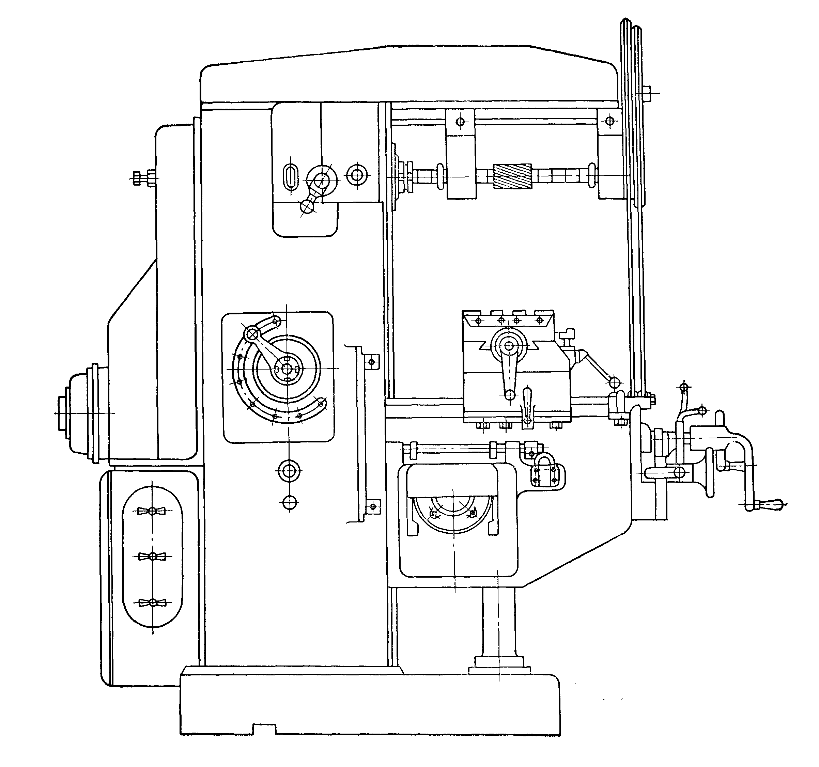
Общин вид универсально-фрезерного станка модели 6Н81

- Перечислите основные узлы универсально-фрезерного станка:

- Как называются станки, используемые для фрезерования шпоночных пазов в серийном и массовом производствах?

- С какой целью используются делительные головки?

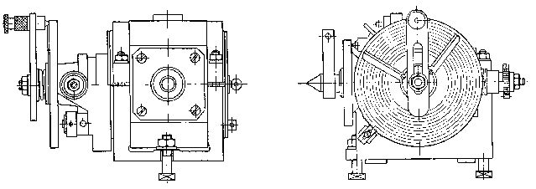
- Перечислите основные узлы делительной головки?

- Что называют характеристикой делительной головки и как она обозначается?

- Какие виды деления можно произвести на УДГ?

- С какой целью используется сектор с фиксатором?

- В каких случаях применяется дифференциальное деление?

- Зачем соединяют ходовой винт продольной подачи стола фрезерного станка с делительной головкой сменными зубчатыми колёсами?

- Какие движения совершает заготовка при фрезеровании винтовых канавок?

- Для чего применяют гитару сменных колёс при дифференциальном делении?

Исходные данные:

№  варианта | Нарезание винтовых канавок |  |  | Дифференциальное деление
 | Шаг винтовой канавки Р_{в.к.}, в мм | Число канавок  Z | Диаметр детали, мм | Число зубьев колёс Z
1 | 700 | 3 | 80 | 81
2 | 320 | 3 | 100 | 217
3 | 300 | 2 | 60 | 67
4 | 700 | 5 | 100 | 87
5 | 250 | 7 | 120 | 113
6 | 600 | 9 | 200 | 111
7 | 540 | 1 | 640 | 93
8 | 420 | 5 | 280 | 194
9 | 400 | 3 | 50 | 79
10 | 500 | 4 | 150 | 127
11 | 1200 | 8 | 850 | 161
12 | 200 | 5 | 180 | 119
13 | 350 | 7 | 160 | 89
14 | 480 | 10 | 500 | 99
15 | 800 | 6 | 175 | 83

Алгоритм выполнения работы

- Привести эскиз наладки на фрезерование винтовых канавок

- Наименование применяемого режущего вспомогательного инструментов и приспособления при фрезеровании винтовых канавок.

Режущий инструмент:_________________________________________________
Вспомогательный инструмент:_________________________________________
Приспособления:_____________________________________________________

- Рассчитать величину угла и направление поворота стола станка:

4. Рассчитать числа зубьев колёс гитары УДГ на нарезание винтовых канавок:
Дано:___________________________________________________________________________________________________________________________________
Решение:____________________________________________________________________________________________________________________________________________________________________________________________________
Ответ:__________________________________________________________________________________________________________________________________

Проверка:___________________________________________________________________________________________________________________________________________________________________________________________________
5. Рассчитать числа оборотов рукоятки делительного диска на нарезание Z канавок методом простого деления:

6. Описание последовательности выполняемых работ при фрезеровании винтовых канавок:

7. Расчёт наладки при дифференциальном делении на нарезание зубчатых колёс:
Дано:_______________________________________________________________
Решение:________________________________________________________________________________________________________________________________
Ответ:______________________________________________________________

Проверка:___________________________________________________________________________________________________________________________________________________________________________________________________

Количество отверстий делительного диска УДГ:
16; 17; 19; 21; 23; 29; 30; 31; 33; 37; 39; 41; 43; 47; 79; 54.

Набор сменных зубчатых колёс с числом зубьев: 20; 25; 30; 35; 40; 50; 55; 60; 70; 80; 90; 100.

Литература:

1. Н. Н. Чернов "Металлорежущие станки"
2. С. А. Голофтеев "Лабораторный практикум" по курсу "Металлорежущие станки", стр. 90-107

Практическая работа № 5
“ Наладка зубофрезерного станка 53А50.”

Цель работы:
1. Овладеть приемами наладки станка.
2. Развить и закрепить навыки по расчету наладки зубофрезерного станка.

Карта допуска

1. Назначение зубофрезерного станка:
___________________________________________________________________________________________________________________________________________________________________________________________________________________________
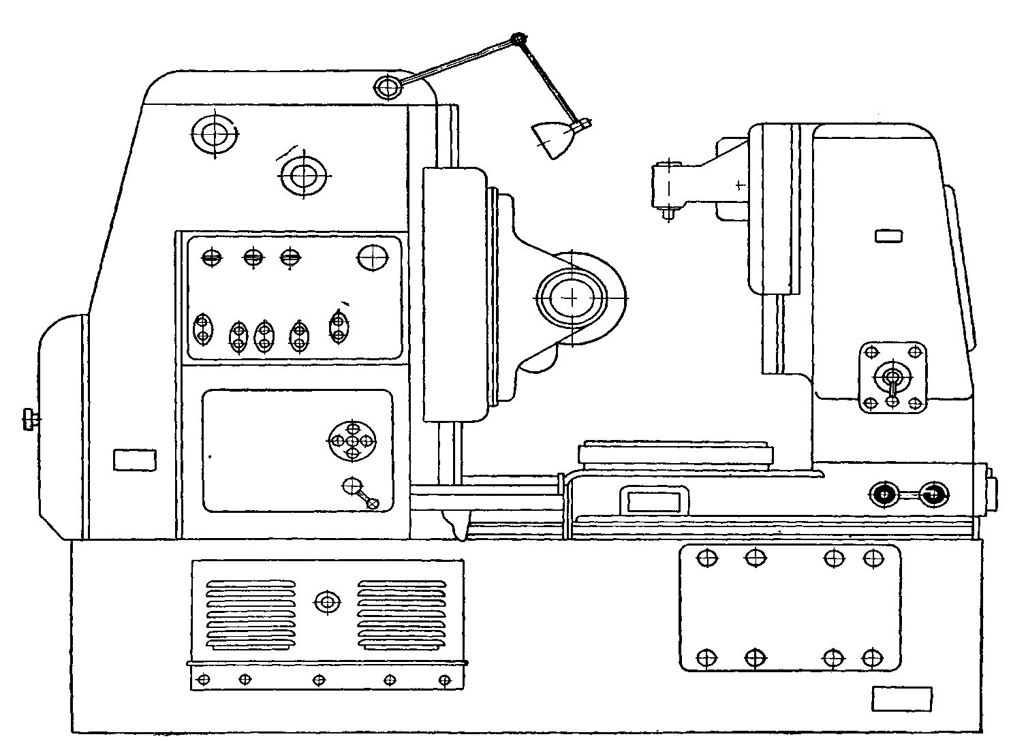
Общий вид вертикального зубофрезерного станка

2. Перечислить основные узлы станка:
________________________________________________________________________________________________________________________________________________________________________________________________________________________

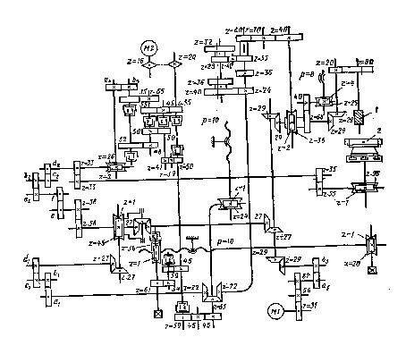
Кинематическая схема зубофрезерного станка 53А50

3. Перечислить движения при нарезании цилиндрических прямозубых
колес и записать уравнения их кинематических цепей:
___________________________________________________________________________________________________________________________________________________________________________________________________________________________________________________________________________________________________________________________________________________________________

4. Перечислить движения при нарезании цилиндрических колес с винтовым зубом:
________________________________________________________________________________________________________________________________________________________________________________________________________________________________________________________________________________________________
5. Методы нарезания червячных колес и совершаемые при этом движения фрезы и инструмента:
________________________________________________________________________________________________________________________________________________________________________________________________________________________________________________________________________________________________

6. Какое движение является движением деления и обкатки:
________________________________________________________________________________________________________________________________________________

7. Как устанавливают фрезу при различных способах наладки:
________________________________________________________________________________________________________________________________________________________________________________________________________________________________________________________________________________________________

Алгоритм выполнения работы:

1. Исходные данные:

№ варианта | 1 | 2 | 3 | 4 | 5 | 6 | 7 | 8 | 9 | 10 | 11 | 12 | 13
K | 1 | 2 | 1 | 2 | 2 | 1 | 1 | 2 | 2 | 2 | 2 | 1 | 1
Z | 55 | 50 | 36 | 44 | 45 | 33 | 52 | 40 | 42 | 46 | 48 | 56 | 58

K- число заходов червячной фрезы.
Z - число зубьев нарезаемого колеса.

2. Рассчитать наладку гитары сменных колес по индивидуальному заданию:

Дано:
________________________________________________________________________

Решение:
________________________________________________________________________

Ответ:
________________________________________________________________________

Проверка:
________________________________________________________________________________________________________________________________________________

Сменные колеса гитары:
24, 25, 27, 30, 32, 33, 34, 35, 37, 40, 41, 43, 45, 47, 48 (4 шт), 49, 50, 53, 54, 55, 56, 58, 59, 60, 61, 62 (3 шт), 63, 64, 65, 67, 69, 70, 71, 72 (2 шт), 73, 74, 75, 77, 79, 82, 83, 85, 86, 87, 89, 91, 92, 94, 95, 97, 98, 100.

3. Зарисовать схемы установки фрезы при нарезании цилиндрических прямозубых колес:

4. Проставить направления движения:

5. Каким образом можно полностью использовать все витки фрезы:
______________________________________________________________________
______________________________________________________________________

Литература: Н.Н.Чернов “Металлорежущие станки”.
Практическая работа №6
«Наладка шлифовальных и доводочных станков»

Цель работы:
- Овладение приёмами выбора типа шлифовальных и доводочных станков.
- Приобретение навыков по обоснованию выбранного варианта.
- Закрепление навыка по определению движений совершаемых инструментом и заготовкой на станках этой группы разных типов.

Карта допуска

- Методы обработки на круглошлифовальных станках: __________________________________________________________________________________________________________________________________
- Методы обработки на плоскошлифовальных станках:
__________________________________________________________________________________________________________________________________
- Разновидности плоскошлифовальных станков:
__________________________________________________________________________________________________________________________________
- Какие приспособления применяют на станках 3 группы:
__________________________________________________________________________________________________________________________________
- Методы обработки на внутришлифовальных станках:
__________________________________________________________________________________________________________________________________
- Перечислить доводочные станки:
__________________________________________________________________________________________________________________________________

ВАРИАНТЫ ИСХОДНЫХ ДАННЫХ:

№ варианта | Д, мм | d, мм | l, мм | L, мм
1 | 50 | 15 | 25 | 60
2 | 85 | 25 | 50 | 120
3 | 120 | 100 | 60 | 100
4 | 150 | 120 | 75 | 150
5 | 75 | 40 | 25 | 70
6 | 60 | 50 | 20 | 60
7 | 95 | 90 | 45 | 90
8 | 80 | 35 | 30 | 65
9 | 65 | 45 | 25 | 45
10 | 320 | 140 | 50 | 125
11 | 200 | 50 | 100 | 250
12 | 40 | 110 | 20 | 50

Алгоритм выполнения работы

1. Зарисовать схемы наладки для обработки детали с изображением режущего инструмента на станках, выбрав модель станка по размерам обрабатываемой детали по вариантам, с указанием характерного размера и базовых поверхностей

Внутришлифовальный станок модели:
____________________________________________________________________________________________________________________________________________

Хонинговальный станок модели:
____________________________________________________________________________________________________________________________________________

Круглошлифовальный станок модели:
____________________________________________________________________________________________________________________________________________

Плоскошлифовальный станок модели:
____________________________________________________________________________________________________________________________________________

2. Поставить направления движения инструмента и детали на наладках.

3. Расшифровать обозначения моделей выбранных станков.
________________________________________________________________________________________________________________________________________________________________________________________________________________________________________________________________________________________________________________________________________________________________________________________________________________________________________________________________________________________________________________________________________________________________________________
- Обосновать выбор данной модели станка:
________________________________________________________________________________________________________________________________________________________________________________________________________________________________________________________________________________________

Литература:
- Н.Н.Чернов «Металлорежущие станки»
- «Справочник технолога - машиностроителя» т.2
- Каталоги технических паспортов.

